คู่มือการดำเนินการจัดทำข้อมูลเพื่อรายงานความก้าวหน้า
(สำหรับคุณครูประจำชั้น)
การเตรียมการ
1. แบบบันทึกคะแนน และเวลาเรียน จากงานทะเบียน-วัดผล ที่ได้รวบรวมให้ทุกวิชาที่ นักเรียนได้ลงทะเบียนเรียนในภาคเรียนนั้น
2. เครื่องคอมพิวเตอร์ ที่มีไดรฟ์ที่มีพื้นที่เหลือไม่น้อยกว่า 15 MB และมีระบบปฏิบัติการ Window 98 ขึ้นไป ที่มีโปรแกรม

การดำเนินการ
1. งานวัดผลจะนำ Folder ที่ชื่อ “รายงานความก้าวหน้า 52” วางไว้ที่ FTP ของโรงเรียน
2. ให้ดาวน์โหลด Folder ดังกล่าวลงในเครื่องคอมพิวเตอร์ที่เตรียมการไว้ที่ Drive C:
3. เปิดใช้โปรแกรม
- เปิด Folder ที่ไดร์ฟ C:\ เปิดชื่อไฟล์ของระดับชั้นและปีการศึกษา เช่น ม.152 หรือ ม.452 วิทย์ หรือ ม.552 ภาษา จะมีหน้าจอการทำงานปรากฏ ดังนี้

1. หน้าจอการพิมพ์รายงานนักเรียนทุกคนในห้องประจำชั้น ให้สังเกต TAB ด้านล่างจะ Active จะใช้เมื่อต้องการพิมพ์รายงานความก้าวหน้าให้ผู้ปกครอง
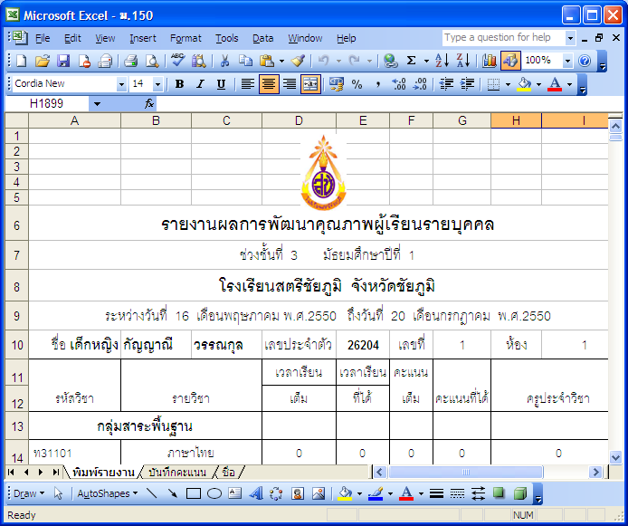

TAB พิมพ์รายงาน

2. หน้าจอการบันทึกคะแนนนักเรียนทุกคนในห้องประจำชั้น ให้สังเกต TAB ด้านล่างจะ Active (การเปลี่ยน TAB ทำโดยใช้ mouse ไป คลิกที่ชื่อ TAB) จะใช้เมื่อต้องการบันทึกคะแนนนักเรียนแต่ละคน แต่ละวิชาที่ได้รับหลักฐานจากงานทะเบียน
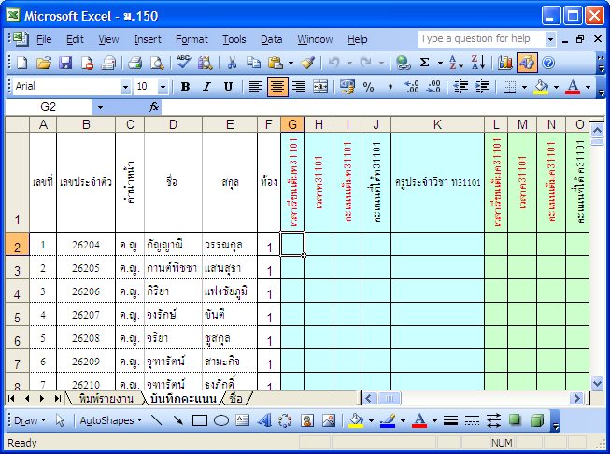

TAB บันทึกคะแนน
3. หน้าจอ ชื่อหรือรายชื่อ เป็นรายชื่อนักเรียนทุกห้องของระดับชั้นที่เป็นชื่อไฟล์ที่เปิดใช้นั้น (การเปลี่ยน TAB ทำโดยใช้ mouse ไป คลิกที่ชื่อ TAB) จะใช้เมื่อครูประจำชั้นต้องการ Copy รายชื่อนักเรียนประจำชั้นของตนเอง
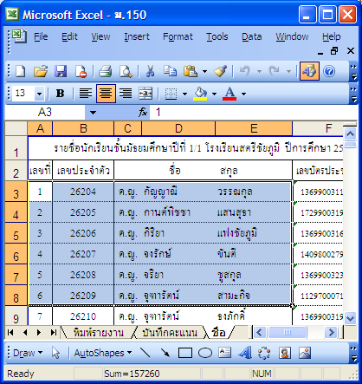
TAB ชื่อ

4. การทำงานเมื่อเปิดไฟล์ที่ต้องการแล้วปฏิบัติดังนี้
4.1 ให้ copy รายชื่อนักเรียนที่เป็นนักเรียนประจำชั้นของตนเอง โดย คลิก TAB ชื่อ ให้ Active จากนั้นเลื่อน Scroll Bar ❶ เพื่อหารายชื่อนักเรียนประจำชั้น ❷คลิก mouse ที่ cell ที่เป็นเลขที่ 1 กด mouse แช่ลากไปทางขวาแล้วลากลงไปให้ถึงนักเรียนเลขที่สุดท้ายในห้องจึงปล่อย mouse จะปรากฏพื้นที่เป็นสีเข้มที่มีข้อมูล เลขที่ เลขประจำตัว ชื่อ สกุลของนักเรียนดังเช่นในภาพ ❸ คลิกที่ปุ่ม copy 1ครั้ง
❶ คลิก Scroll Bar เพื่อหารายชื่อประจำชั้น
❷คลิก mouse เลือกพื้นที่ที่ต้องการ
❸ คลิกที่ปุ่ม copy

4.2 คลิกเปลี่ยน TAB ชื่อ เป็น TAB บันทึกคะแนน ❶นำ mouse คลิกในช่องเลขที่ 1 แล้ว ❷ คลิก mouse ที่ปุ่ม Paste (วาง) จะปรากฏรายชื่อนักเรียนประจำชั้นที่ copy จาก TAB ชื่อ วางทับชื่อนักเรียนเดิมที่ปรากฏเป็นต้นแบบ
❶นำ mouse คลิกในช่องเลขที่ 1
❷ คลิก mouse ที่ปุ่ม Paste (วาง)
ให้สังเกตรายชื่อนักเรียนโดยการเลื่อน Scroll Bar ว่านักเรียนมาครบหรือไม่ หากนักเรียนที่เป็นต้นแบบเกินก็ให้ลบรายชื่อทิ้ง

  - พิมพ์ห้องเรียน ❶ ที่คอลัมน์ห้องเรียน และ ❷ พิมพ์ข้อมูลของนักเรียนตามหัวเรื่องที่กำหนดของแต่ละคอลัมน์ เช่น เวลาเรียนเต็ม เวลาเรียน คะแนนเรียนเต็ม คะแนนที่ได้ และคุณครูประจำวิชา
❶ ที่คอลัมน์ห้องเรียน
❷ พิมพ์ข้อมูลของนักเรียนตามหัวเรื่อง

5. การพิมพ์รายงานเมื่อบันทึกคะแนนแล้วเสร็จทุกช่องและทุกคอลัมน์แล้วให้เปลี่ยน TAB บันทึก เป็น TAB พิมพ์รายงานแล้วสั่งพิมพ์ที่เมนู /แฟ้ม / พิมพ์ หรือ กดแป้นพิมพ์ Ctrl+P ให้กรอกรายละเอียดจำนวนหน้าตั้งแต่ 1 ถึง เลขที่สุดท้าย เช่น 1-53 แล้วคลิกตกลง เป็นการสั่งพิมพ์รายงานทางเครื่องพิมพ์ให้ผู้ปกครองนักเรียน
